日本遺産学習（石見神楽）確認表
（入所後の打合せ 無 ）

※石見神楽は島根県西部（石見地方）に伝わる伝統芸能です。交流の家の講堂で神楽上演を行います。

※事前に団体担当者の方がご記入ください。 |  |  |  | 記入日 |  | 月 日（ ）
実施日時 | 月 日（ ） 時 分 ～ 時 分 |  |  | 団体担当者
団体名 |  |  |  | 携帯番号
参 加 者 | 人 | 児童・生徒 人  引率者 人 | 不参加者 |  | □無 □有
参 加 者 | 人 | 児童・生徒 人  引率者 人 | 不参加者の研修内容
活動のねらい

※団体担当者はここまで記入してください。
※団体担当者はここまで記入してください。
※団体担当者はここまで記入してください。
※団体担当者はここまで記入してください。

活動の流れ

☆ 担当者の指示に従い、ルールやマナーを守って見学する。
（１）事前学習…事前に石見神楽について学習しておくと、より鑑賞の効果が高まる。
（２）神楽上演…実際に石見神楽を鑑賞する。
（３）振り返り…感想や新たに生じた疑問等を簡単にまとめる。
※ 石見神楽出張上演制度を利用することにより、特別価格で鑑賞できる。
なお、本制度を利用するときは、職員が報告書作成のため、上演の様子を写真撮影する。

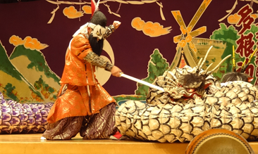
研修に必要な携行品

・水筒

事故発生のとき

【交流の家事務室】
（0854）86-0319
緊急を要する |  | 判断できない |  | 緊急を要しない
↓ |  | ↓ |  | ↓
119番・110番に通報（相談も可能） |  |  | → | 応急手当
↓ |  |  |  | ↓
交流の家に連絡

